- https://jpcsit.kaznu.kz/index.php/kaznu/issue/view/2/2 - архивтегі кез келген бұрыңғы выпусктардың общий pdf файлдарын ашу кезінде осындай қателік шығып жатыр
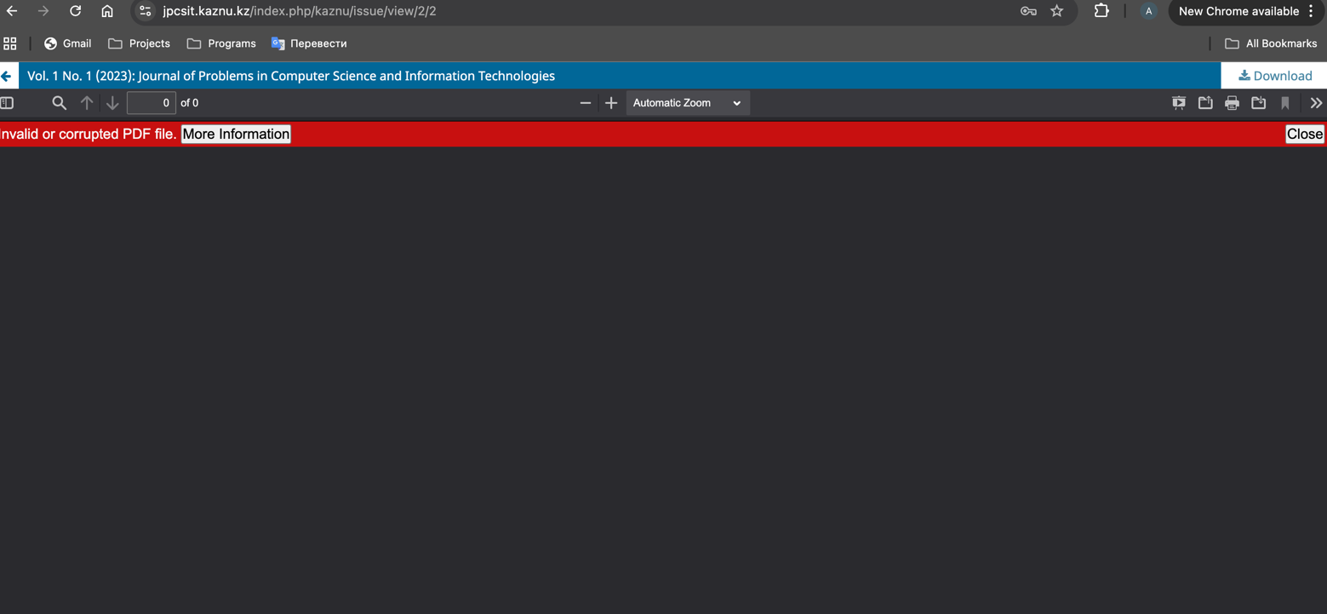

- https://jpcsit.kaznu.kz/index.php/kaznu/workflow/index/198/3 - кез келген мақаланы 1 раунд рецензиядан кейін, 2 ші раундқа жіберіп, файлдарын ілу кезінде қателік шығарады. Бұл қателіктің шыққанына біраз уақыт болды.
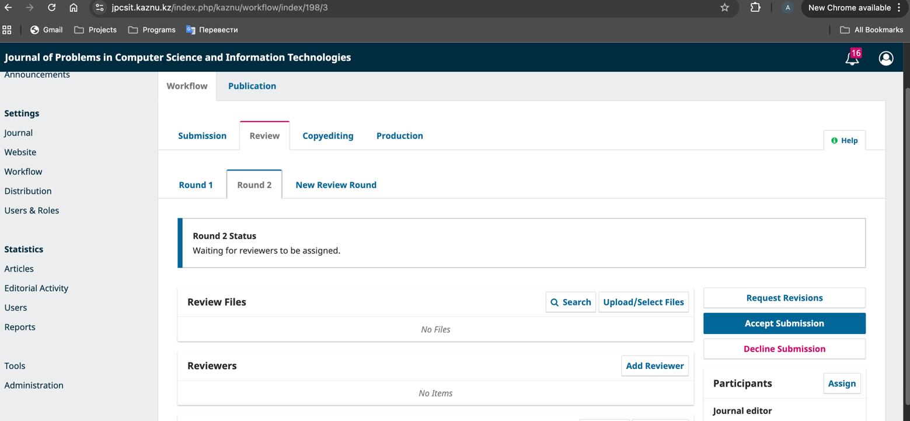

осы жердегі Upload/Select files деп басқанда осындай қателік шығарады. Кез келген форматтағы файлды загрузка жасағанда осылай болады:
